- Aşağıdaki ifadelerde boş bırakılan yerleri uygun kelimelerle doldurunuz. (14x1=14p)
- Gözün yapısında dıştan içe doğru …………………………..,…………………………… ve ……………………….. tabaka bulunmaktadır.
- Retinada bulunan görme almaçlarının bulunmadığı kısma ……………………………….. denir.
- ………………………….. kalın kenarlı mercek ile düzeltilebilir.
- Hipermetropluk ……………………. Görebildikleri halde, …………………….. net göremezler.
- Sinüzit ……………………………..iltihaplanması hastalığıdır.
- Dilin üzeri ………………………. doku ile örtülüdür.
- ……………………… terleme, solunum, boşaltım, koruma ve vücut ısısını ayarlamamızı sağlayan duyu organımızdır.
- Orta kulakta yer alan …………., …………….. ve ………………. kemikleri ses dalgalarını toplayarak oval pencereye iletir.
- ………………………………. Beyincikle birlikte vücut dengesini sağlamamızda görev alır.
- İç kulakta işitme sinirlerinin bulunduğu yapıya ………………………………denir.

- Aşağıda gösterilen dilin yapısına göre, hangi renklerde hangi tatları daha yoğun olarak algılarız belirtiniz. (4x3=12p)
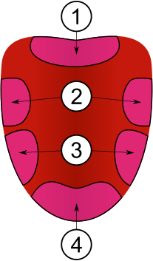
1………………………
2……………………..
3………………………
4………………………

- Aşağıda işitme olayının aşamaları karışık olarak verilen ifadeleri doğru olarak sıralayınız. (7x1=7p)
1 | Oval pencere gelen titreşimi salyangoza taşır.
2 | Kulak zarı ses titreşimlerini orta kulağa aktarır.
3 | Kulak kepçesi sesleri toplar.
4 | Çekiç, örs, üzengi kemikleri ses titreşimlerini oval pencereye aktarır.
5 | İşitme sinirleri salyangozdan aldığı bilgileri beyindeki işitme merkezine taşır.
6 | Salyangoz ses titreşimlerini duyu almaçlarıyla algılar.
7 | Kulak yolu ses dalgalarını kulak zarına iletir.

- Aşağıda verilen ifadelerin doğru olanın başına “D” harfi yanlış olanın başına ise “Y” harfi koyunuz. (10x2=20p)
1 |  | Villuslar böbreklerde süzme işini gerçekleştiren yapılardır.
2 |  | Nefrit bir sindirim sistemi hastalığıdır.
3 |  | Sağlıklı bir insanın idrarında glikoz bulunmaz.
4 |  | Böbreklerden süzülen kan idrar kanalı ile vücuda dağılır.
5 |  | Proteinlerin sindirimi enzimler tarafından geçekleştirilemez.
6 |  | Karanlıkta göz bebeklerinin büyümesi doğuştan gelen reflekstir.
7 |  | Orta kulağa ağız boşluğundan açılan bir kanal bulunur.
8 |  | Boşaltım sisteminde minerallerin fazlası depo edilir.
9 |  | Yılandan korkan birisinin yerde ipi görünce korkması doğuştan gelen reflekstir.
10 |  | Her besin içeriğine etki eden enzimler aynıdır.

- Grafiğe göre 1,2 ve 3 ortamlarındaki gözün görünümü hangisi gibi olabilir? Numaralar ile eşleştiriniz. (3x3=9p)
Işık Miktarı
1 2 3

- Aşağıdaki şekilde sinir sistemi organlarının yerleri numaralar ile gösterilmiştir. Bu organların harflerle gösterilen görevleri ile doğru olarak eşleştiriniz. (4x3=12p)
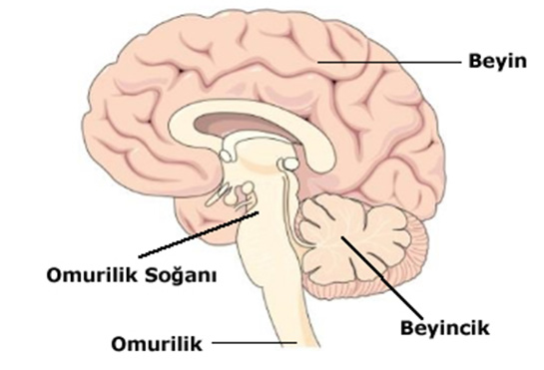

- Refleks merkezi
- Nefes alma, yutma, çiğneme olaylarını düzenler.
- Dengeyi sağlar.
- Duyu organlarından gelen bilgileri değerlendirir.

1 | 2 | 3 | 4

- Dünyada kütlesi 60 kg olan bir kişinin, (5x2=10p)
- Dünya’daki ağırlığı nedir?

- Ay’daki kütlesi nedir?

- Ay’daki ağırlığı nedir?

- Uzaydaki kütlesi nedir?

- Uzaydaki ağırlığı nedir? (Dünya’da 1 kg = 10 N, Ay’da ağırlık Dünya’dakinin 1/6 sıdır.)

- Metin’in dağa tırmanırken kütle ve ağırlığındaki değişim grafiği nasıl olmalıdır?(4p)

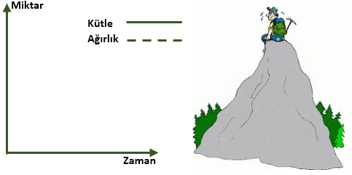

- Bir cismin ağırlığı özdeş dinamometrelerle ayrı ayrı ölçülmüştür. (3x4=12p)
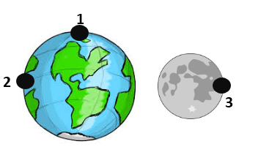
Bu ölçümler sonucunda özdeş dinamometrelerin yaylarındaki uzamalar aşağıdaki gibidir.
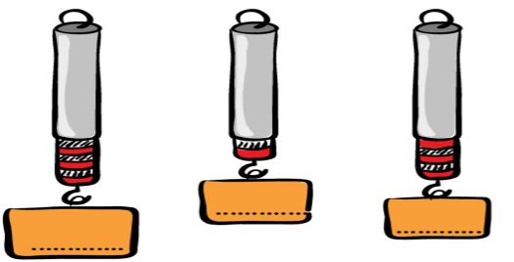
N
M
K
Buna göre dinamometreler ile rakamları eşleştiriniz.

K | M | N

